Совет муниципального  образования муниципального  района «Усть-Цилемский» | 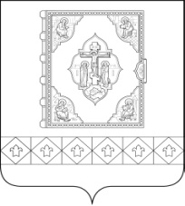 | «Чилимдiн» муниципальнöй  районлöн муниципальнöй  юкöнса Сöвет

РЕШЕНИЕ

П О М Ш У Ӧ М

от 18 октября 2017 г. № 182/18
с. Усть-Цильма Республики Коми

О внесении изменений в решение Совета муниципального района «Усть-Цилемский» от 28.09.2005 № 247/18 «О звании «Почетный гражданин Усть-Цилемского района»

Совет муниципального района «Усть-Цилемский» решил:

1. Внести в решение Совета муниципального района «Усть-Цилемский» от 28.09.2005 № 247/18 «О звании «Почетный гражданин Усть-Цилемского района» следующее изменение:
в положении о присвоении звания «Почетный гражданин Усть-Цилемского района», утвержденном решением (приложение), пункт 9 исключить.
2. Решение вступает в силу со дня принятия.

Глава муниципального района «Усть-Цилемский» -
председатель Совета района Н.Ф. Воробьева

